**게임엔진1 과제03**

**2017184002 구건모**

**목차**

1. 게임 소개

2. 에셋 뜯어보기

3. 씬 살펴보기

4. 캐릭터 오브젝트

5. 사물 오브젝트

6. 기타 오브젝트

7. 마무리

**1. 게임 소개**

유니티 Asset Store에서 2D Game Kit 에셋을 다운 받아 import후 실행을 해보았다.

장르는 2D 횡스크롤 어드벤처 게임이다.

처음 실행을 하게 되면 게임시작, 옵션, 나가기 버튼이 존재한다.

옵션에서는 음악의 볼륨조절과 조작키 설명이 적혀있다.

게임을 실행하게 되면 로딩 후 캐릭터가 보이는데 A D 키를 이용하여 좌우 이동이 가능하며 Space바를 이용해 점프를 한다. S키룰 누른 상태에서 점프를 누르면 아래 지형으로 이동이 가능할 경우 하단 점프가 된다.

게임을 진행하다 특정 장소에 도착을 하게 되면 공격을 사용할 수 있게 되며 O키를 이용해 근접공격을 하고 K키로 원거리 공격을 할 수 있게 된다.

중간에 빛나는 작은 상자를 먹으면 체력을 회복할 수 있다.

모든 체력이 소모되면 하고 있는 스테이지의 처음으로 돌아가게 된다.

여러 맵들을 돌아다니면서 보석 3가지를 모으게 되면 보스로 향하는 문이 열리게 되고 보스를 잡게 되면 게임에서 승리하게 된다.

**2. 에셋 뜯어보기**

Assets -> 2DGamekit 폴더에 들어가면 방금 전 import한 여러 가지 파일들이 들어있다. 이번에는 게임 볼륨이 커서 많은 것들이 들어 있으니 중요한 것 위주로 살펴 보겠다.

**Art**

이 폴더에는 이미지, 애니메이션, 재질, 타일 들이 들어있다.

먼저 Sprites 폴더에는 게임에서 사용하는 UI나 캐릭터 이미지, 배경 등과 같은 다양한 이미지 들이 들어있다. 애니메이션처럼 보여져야 하는 이미지들은 여러 개가 하나의 파일로 이루어져 있어 추후에 잘라서 사용할 것으로 보인다.

Animations 폴더에는 적과 아군의 애니메이션 클립과 Animators가 들어 있어 이를 이용해 애니메이션을 표시한다. 타임라인도 들어있는데 이를 이용해 이펙트의 타이밍을 맞추는 역할을 수행한다.

마지막 TileMapPalettes 폴더에는 배경을 구성하는 타일들이 하나하나 쪼개져 들어있다. 타일룰 이란 것이 존재 하는데 여기서는 타일마다 이동이 가능한 방향을 정해주는 것으로 보인다.

**Audio**

이 폴더에는 게임에 들어있는 배경음 이랑 효과음 들이 들어있다.

**Documentation**

이 폴더에는 게임의 가이드나 게임이 어떻게 구성이 되어있는가, 어떻게 제작의 되어있는가에 대한 설명이 적혀져 있다.

**Prefabs**

이 폴더에는 주인공이나 적, 아이템들의 프리팹이 들어있어 필요한 부분을 저장하여 오브젝트로 사용이 편리하게 정의하여 있다.

**Scenes**

이 폴더에는 게임의 시작인 Start씬 그리고 게임의 무대가 되는 5개의 Zone씬이 있다. 거기다 게임오버나 옵션을 보여주는 곳도 씬으로 들어있다.

**Scripts**

이 폴더에는 오브젝트들이 사용하는 스크립트들이 들어있다. 자세한 스크립트 들의 내용은 후에 설명을 하겠다.

**Utilities**

이 폴더에는 게임의 퀄리티를 올려주는 다양한 것들이 들어있지만 아직 모르는 것이 너무 많이 들어있다.

**TutorialInfo**

마지막으로 이 폴더에는 게임의 아이콘 파일과 Readme 관련 스크립트 들이 들어있어 게임의 설명을 담당하는 것들이 들어있다.

**3. 씬 살펴보기**

본 게임은 여러게의 씬으로 이루어져 있으므로 그중에 3개를 골라 Start씬과 Zone1, Zone3씬을 소개하겠다.

씬중에 겹치는 부분은 한 곳에서만 설명을 할것이다.

**3-1. Start Scene**

**System**

SceneController 에서 씬 전환에 대한 역할을 한다.

BackgroundMusicPlaye 에서 배경음악을 재생하는 역할을 한다.

TransitionStart은 이동할 씬과 이동할 위치를 지정해 준다.

**UI**

게임을 구성하기 위해서 EventSystem이 들어 있으며 StartMenuCanvas에 게임 UI인터페이스 들과 버툰들이 들어 있다.

**SceneAssets**

게임을 구성하기 위해서 필수적인 카메라, 조명이 들어 있으며 Background 오브젝트에는 커다란 배경이미지와 배경 장식물이 들어있다.

**3-2. Zone1, Zone3**

**System**

TransitionStartToZone2 등 비슷한 이름과 Box Collider 2D를 이용해 충돌할 경우 지정된 장소로 이동하게 된다.

TransitionDestinationStart는 캐릭터가 시작하는 위치이다.

**UI**

Canvas가 여러 종류 존재하는데

Localizer는 언어를 선택하여 도움말을 출력하는 역할을 한다.

**PlayerAssets**

주인공을 따라다니는 Cameras가 있다.

Ellen오브젝트는 이 게임의 주인공이다.

**LevelAssets**

TilemapGrid에서 타일맵을 이용해 지형을 표시하고 있다.

Background 오브젝트에는 커다란 배경이미지와 배경 장식물이 들어있다.

InfoPost와 충돌을 할 경우 지정되어있는 트리거가 작동을 한다.

MovingPlatform은 움직이는 타일이다.

HealthPickup와 충돌시 체력이 꽉차 있지 않을 경우 체력이 회복된다.

Acid 와 충돌 시 캐릭터가 녹으면서 방금 전 위치로 돌아가며 체력이 1 줄어든다.

DestructableColumn은 공격을 하면 사라지는 오브젝트이다.

WeaponPickup와 충돌시 무기사용이 가능해 진다.

EnemySpawner에서 적들이 스폰된다.

**4. 캐릭터 오브젝트**

**Ellen(주인공)**

Ellen은 플레이 하는 유저가 게임 속에서 직접 조종할 수 있는 오브젝트 이다.

Capsule Collider 2D를 이용해 충돌이 되는 부분을 캐릭터 크기랑 비슷하게 캡슐 모양으로 처리한다.

오른쪽 사각형은 Damager에서 나온 것인데 기본공격 사거리이다. Hittable Layers를 보면 Enemy와 Distructable만 체크가 되어있는데 이 레이어만 영향을 받도록 설계되어있다.

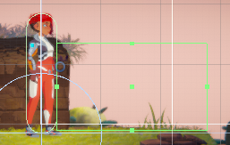

이미지는 Sprite Renderer을 이용해 보여주고 있다.Rigidbody 2D를 이용해서 물리값을 적용해 준다.

애니메이션의 경우에는 보이는 것 과 같이 시작을 하게되면 Spawn으로 이동을 하게 되고 NoWeapon으로 이동한다.

RangedWeapon 에서 NoWeapon으로 이동하는 화살표가 3가지인데 각각 조건을 보면 HoldingGun이 false일 때, Pushing가 true일 때, MeleeAttack가 불렸을때가 있다.

각 상태에서 Damaged로 이동을 하게되면 Spawn으로 이동하거나 NoWeapon으로 이동한다.

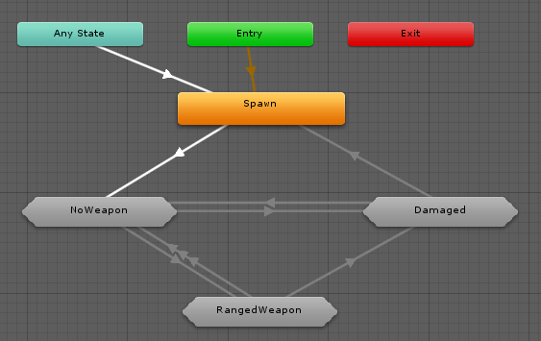

하위 객체에는 공격들의 위치를 알려주는 객체들이 존재하며 바닥 부분에 그림자가 있다.

그림자는 Drop Shadow 스크립트에서

GetComponent<SpriteRenderer>() 로 Shadow객체의 Sprite Renderer 이미지를 가지고 와서

transform.position = m_ContactCache[0].point + m_ContactCache[0].normal * offset; 로 위치를 지정하여준다.

Player Character 스크립트에서 캐릭터에 관한 대부분의 정보를 public 형식으로 가지고 있다.

Player Input 스크립트에서 public InputButton Pause = new InputButton(KeyCode.Escape, XboxControllerButtons.Menu);

이런 형식으로 왼쪽 인자의 버튼을 오른쪽 인자로 대입시켜주어 사용한다.

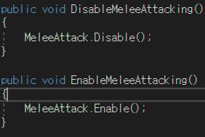

여기를 보면 Disable과 Enable가 있는데 공격 가능 하는 아이템을 먹을 경우 공격사용으로 바뀌고 죽으면 다시 사용이 불가능하게 바꾸는 역할을 한다.

Character Controller 2D 스크립트에서는 Physics2D.Raycast를 이용하여 충돌여부를 확인하고 처리를 한다. 그리고 그 위치를 m_RaycastPositions 등 안에 저장을 한다.

InventoryController 스크립트안에는 public string[] inventoryItems 가 선언되어있어 아이탬들을 스트링 형태의 배열로 받아온다

**Chomper (적)**

Chomper는 EnemySpawner 이라는 오브젝트의 Enemy Spawner라는 스크립트로 인해 소환이 되는데 Public으로 소환할 대상을 가져와 소환한다

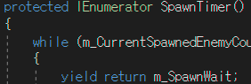

그리고 yield문을 이용해 특정시간마다 다시 소환을 한다.(리스폰)

Chomper 프리팹을 열어보면 아래와 같은 원이 보이는데 이건 이 안에 캐릭터가 들어올경우 각 각 나타내는 소리이다. 큰 원부터 발자국, 공격음, 죽는소리 등등 이 나게된다.

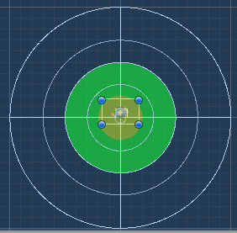

기타 다른 부분은 그림자나 충돌체크를 하는 부분은 주인공과 비슷하다.

**5. 사물 오브젝트**

**TilemapGrid**

TilemapGrid객체 아래에 Tilemap이라는 객체가 있다. 이 객체에서는 맵을 타일 형태로 나누어 표현한다.

격자에 대한 타일의 오프셋을 표현하는 Tile Anchor은 0.5 간격으로 되어있고 방향은 XY축으로 설정 되어있다.

Tilemap Renderer에서 타일을 렌더링 하는데 타일 정렬 방향은 Bottom Left로 되어있다.

Tilemap Clllider 2D를 이용해 충돌처리를 한다.

물은 따로 Tilemap 대신 BGTilemap 안에 넣고 shader를 주었다.

**MovingPlatform**

이 오브젝트는 좌우로 지정된 경로를 왕복하는 타일이다.

위치는 Moving Plaform 스크립트에서 처리하는데 Slider로 처리를 하여 코드가 아닌 유니티 엔진 상에서도 위치를 조절할 수 있다.

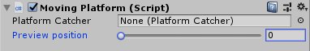

움직임은 rigidbody.MovePosition(rigidbody.position + movement);

이 코드를 사용하여 좌표를 이동한다.

**HealthPickup**

이 오브젝트는 충돌시 채력을 회복하는 오브젝트로

상호작용에 따른 결과를 On을 이용해 유니티 상에서 코드를 불러 처리를 한다.

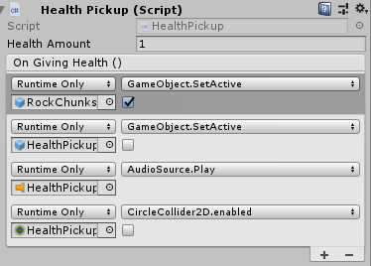

**HealthPickup**

이 오브젝트는 공격을 가하면 부셔지는 오브젝트인데 하위 객체로 부서진 상태를 가지고 있어 충돌을 가할 시 Whole오브젝트를 비활성화 시키고 Broken오브젝트를 활성화 시켜 사용한다.



**6. 기타 오브젝트**

**MenuBackground**

하위 객체로 StartButton, OptionsButton등 버툰을 가지고 있는데 StartButton을 누르게 되면

TransitionStart 의 TransitionPoint 스크립트의 SceneController.TransitionToScene (this); 가 불리면서 지정된 씬으로 이동을 한다.

**TransitionDestinationStart**

씬이 변경될 때 캐릭터가 어디에 위치할지 나타내는 오브젝트이다.

Tag를 이용해 이 맵이 어디에 위치한 씬인지 표시하고 옮길 대상을 선택한다.

그리고 TransitionDestinationStart 스크립트의 SetCharacterState를 호출한다.

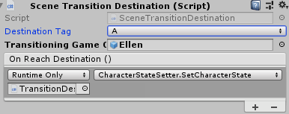

**6. 마무리**

이번 과제는 기존과는 Assets의 양이 차원이 달랐고 씬도 여러 가지 있어 분석하기 힘들었다.

스크립트 들이 수업에 배운 것과 같은 직관적인 코드들이 아닌 다른 것과 연결이 많이 되어 있었고 배우지 않은 것들도 많이 사용 되었다.

다른 과제와 다른 점 이라면 하나의 스크립트에 공통적이거나 중요한 정보를 기록한 다음 이걸 다른 스크립트에서 import하여 사용한 다는 점이었다.

그리고 여러 가지 Collider 들이 사용되고 On Enter(), On Exit()등 평소에 잘 사용되지 않았던 것들을 직접 사용이 되어 많을 것을 배울 수 있었고 실제 사용하면서 경험을 쌓을 수 있었다.